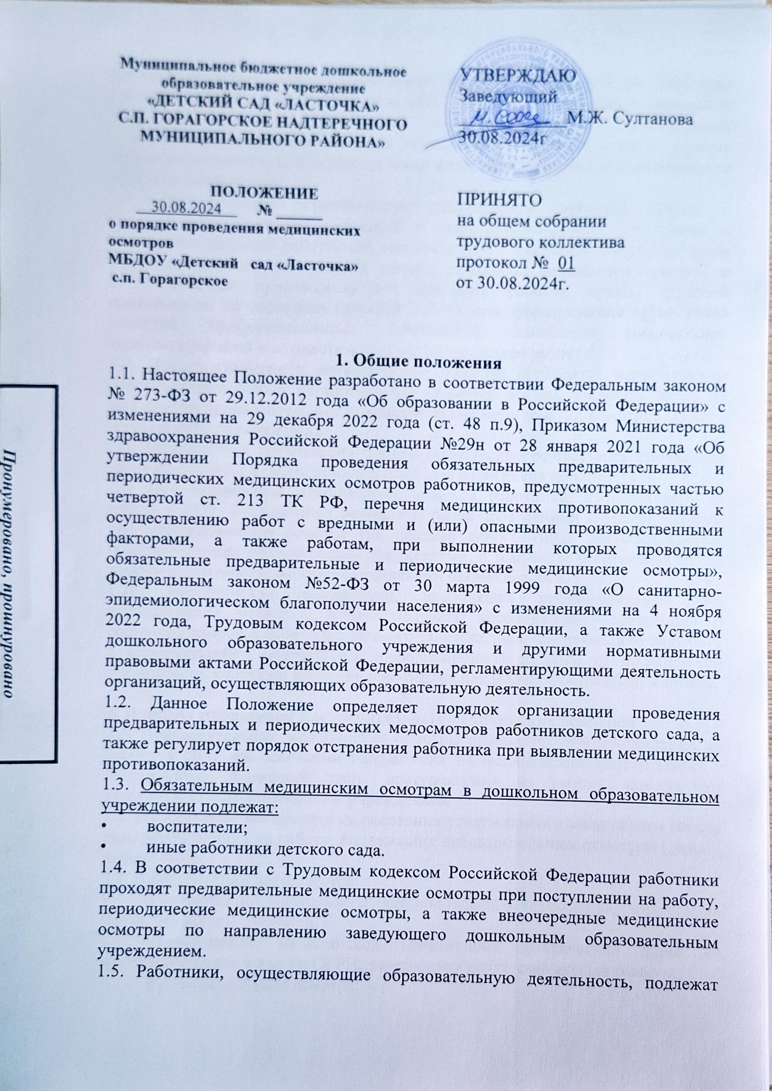1.4. Дежурный администратор во время осуществления своей деятельности руководствуется следующим документами:
- Конституцией Российской Федерации;
- Федеральным Законом «Об образовании в Российской Федерации»;
- Гражданским кодексом Российской Федерации;
- Семейным кодексом Российской Федерации;
- указами Президента Российской Федерации;
- административным, трудовым и хозяйственным законодательством;
- правилами и нормами охраны труда и пожарной безопасности;
- Уставом и локальными правовыми актами ДОУ (в том числе Правилами внутреннего трудового распорядка);
- приказами заведующего детским садом;
- должностной инструкцией дежурного администратора ДОУ;
- настоящим Положением;
- соблюдает Конвенцию ООН о правах ребенка.
1.5. Дежурный администратор назначается из числа административных сотрудников дошкольного образовательного учреждения.
1.6. Дежурный администратор подчиняется непосредственно заведующему детским садом.
1.7. Дежурному администратору по организационным вопросам непосредственно подчиняются все работники на территории ДОУ.
1.8. Дежурный администратор носит бейджик с указанием фамилии, имени, отчества и надписью «дежурный администратор».
1.9. Требования настоящего Положения являются обязательными для дежурного администратора и всех работников детского сада.

2. Функции дежурного администратора ДОУ
2.1. Основными функциями дежурного администратора являются:
- руководство контрольно-пропускным режимом на территории и в здании детского сада;
- обеспечение безопасных условий пребывания воспитанников и сотрудников в течение своего дежурства;
- оперативное решение текущих вопросов, относящихся к функционированию детского сада в течение дня;
- контроль обеспечения безопасных условий пребывания воспитанников и сотрудников ДОУ в течение своего дежурства;
- контроль за выполнением Правил внутреннего трудового распорядка, питания, а также режима работы сотрудниками ДОУ;
- контроль за соблюдением требований охраны труда и СанПиН кабинетов, групповых комнат, спален и участков;
- контроль за сохранностью имущества детского сада.
2.2. Дежурный администратор информирует заведующего ДОУ и соответствующие службы обо всех чрезвычайных происшествиях в детском саду, связанных с жизнью и здоровьем воспитанников и сотрудников.

3. Основные обязанности дежурного администратора в ДОУ
3.1 Дежурный администратор работает по графику, утвержденному заведующим дошкольным образовательным учреждением.
3.2. Дежурный администратор в ДОУ должен:
- провести контроль за функционированием дошкольного образовательного учреждения и принять меры по устранению выявленных недостатков;
- убедиться в наличии надлежащего теплового режима в ДОУ:
в холодный период года – 18-24 °С;
в теплый период года для всех типов помещений верхняя граница допустимой температуры воздуха не более 28°С, нижняя граница идентична холодному периоду года;
- при необходимости включить (выключить) освещение: в вестибюле, холле, на этажах, лестничных площадках, местах общего пользования;
- выполнить внутренний обход помещений детского сада, удостовериться в целостности окон;
- убедиться в правильной организации пропускного режима, осуществления температурного скрининга;
- в зимний период года проконтролировать и убедиться в обработке дорожек на территории ДОУ и ступенек лестниц при входе противогололедной смесью (песком);
- не допускать пребывания в ДОУ посторонних лиц;
- контролировать организованный выход воспитанников из ДОУ, следить за заполнением листа регистрации выхода детей;
- контролировать выполнение сотрудниками Правил внутреннего трудового распорядка и Устава для улучшения работы администрации ДОУ.
3.4. Оперативно реагировать на все случаи причинения материального ущерба имуществу ДОУ.
3.5. В случае возникновения конфликтной ситуации, которая может угрожать жизни и здоровью воспитанников и работников ДОУ, проникновения в здание детского сада посторонних лиц воспользоваться тревожной кнопкой, вызвать сотрудников полиции, осуществлять меры, обеспечивающие безопасность детей и сотрудников дошкольного образовательного учреждения.
3.6. В случае возникновения чрезвычайной ситуации или несчастного случая действовать согласно инструкциям, находящимся в папке дежурного администратора.
3.7. Строго соблюдать правила по охране труда, настоящее Положение о дежурном администраторе в дошкольном образовательном учреждении, правила пожарной безопасности, знать и соблюдать порядок действий при возникновении пожара и иной чрезвычайной ситуации, эвакуации (см. Приложение 1).
3.8. Сообщить заместителю заведующего ДОУ по административно-хозяйственной работе о выявленных неисправностях электроосвещения, замков, дверей, о поломках в отопительной системе и т.д. Иryda.com/node/4234
3.9. Обо всех замечаниях дежурный администратор делает соответствующую запись в журнале дежурного администратора и докладывает заведующему дошкольным образовательным учреждением.

4. Права дежурного администратора
4.1. Принимать управленческие решения, касающиеся организации образовательной деятельности во время своего дежурства в ДОУ.
4.2. Требовать от сотрудников детского сада соблюдения режима работы, Правил внутреннего трудового распорядка, расписания занятий, кружков и секций.
4.3. Давать обязательные распоряжения сотрудникам дошкольного образовательного учреждения, рекомендации по устранению выявленных недостатков, устанавливать конкретные сроки и отслеживать их устранение.
4.4. Не допускать посторонних лиц в дошкольное образовательное учреждение.
4.5. Выявлять проблемные моменты по вопросам оперативного контроля функционирования детского сада.
4.6. Привлекать к дисциплинарной ответственности сотрудников.
4.7. Представлять сотрудников и обучающихся к поощрению.
4.8. Докладывать на оперативных совещаниях в присутствии заведующего ДОУ о выявленных недостатках в обеспечении безопасности и организации образовательной деятельности, функционировании дошкольного образовательного учреждения.
4.9. Дежурный администратор не имеет права в течение всего дежурства покидать дошкольное образовательное учреждение без согласования с заведующим.
5. Ответственность дежурного администратора
5.1. За неисполнение или ненадлежащее исполнение без уважительных причин Устава и Правил внутреннего трудового распорядка, Положения о дежурном администраторе ДОУ, законных приказов заведующего и иных локальных нормативных актов, нормативно-правовых актов, регламентирующих организацию безопасной образовательной деятельности в детском саду, а также несвоевременное выполнение планов Оповещения в случае возникновения ЧС или угрозы террористического акта, принятие управленческих решений, повлекших за собой дезорганизацию образовательной деятельности в детском саду, дежурный администратор несет дисциплинарную ответственность в порядке, определенном трудовым законодательством Российской Федерации. За грубое нарушение трудовых обязанностей в качестве дисциплинарного наказания может быть применено увольнение.
5.2. За применение, в том числе однократное, методов воспитания, связанных с физическим и (или) психическим насилием над личностью ребенка, а также за совершение иного аморального проступка дежурный администратор может быть освобожден от занимаемой должности в соответствии с Трудовым Кодексом Российской Федерации. Увольнение за данный проступок не является мерой дисциплинарной ответственности.
5.3. За нарушение правил пожарной безопасности, охраны труда, санитарно-гигиенических правил организации образовательной деятельности во время своего дежурства дежурный администратор привлекается к административной ответственности в порядке и в случаях, предусмотренных административным законодательством Российской Федерации.
5.4. За виновное причинение дошкольному образовательному учреждению или участникам образовательных отношений ущерба в связи с исполнением (неисполнением) своих должностных обязанностей дежурный администратор несет материальную ответственность в порядке и в пределах, установленных трудовым и (или) гражданским законодательством Российской Федерации.

6. Документация дежурного администратора
6.1. Перечень документов, которые находятся в папке дежурного администратора ДОУ:
- журнал дежурного администратора;
- журнал регистрации приёма родителей (законных представителей), посетителей;
- должностная инструкция дежурного администратора (копия);
- график дежурства в ДОУ дежурного администратора;
- график питания воспитанников в столовой;
- порядок действий дежурного администратора при чрезвычайных ситуациях;
- порядок расследования, учёта и оформления несчастных случаев с воспитанниками;
- инструкция по оказанию первой помощи при несчастных случаях;
- копия должностной инструкции работника службы охраны ДОУ;
- акт о причинении ущерба имуществу детского сада (установленная форма);
- копия Устава дошкольного образовательного учреждения;
- список телефонов экстренных и аварийных служб.

7. Заключительные положения
7.1. Настоящее Положение является локальным нормативным актом, принимается на Общем собрании работников дошкольного образовательного учреждения и утверждается (либо вводится в действие) приказом заведующего дошкольным образовательным учреждением.
7.2. Все изменения и дополнения, вносимые в настоящее Положение, оформляются в письменной форме в соответствии действующим законодательством Российской Федерации.
7.3. Положение о дежурном администраторе ДОУ принимается на неопределенный срок. Изменения и дополнения к Положению принимаются в порядке, предусмотренном п. 7.1. настоящего Положения.
7.4. После принятия Положения (или изменений и дополнений отдельных пунктов и разделов) в новой редакции предыдущая редакция автоматически утрачивает силу.

Приложение 1

Порядок действий
при возникновении пожара и иной чрезвычайной ситуации, эвакуации

- В случае получения травмы сотрудником или воспитанником дежурный администратор ДОУ обязан:
- позвать на помощь;
- оказать первую помощь, воспользоваться аптечкой первой помощи;
- вызвать медицинского работника дошкольного образовательного учреждения (транспортировать пострадавшего в медицинский пункт), при необходимости, вызвать скорую медицинскую помощь по телефону 03 (103 – с мобильного) и сообщить о происшествии заведующему ДОУ.

2. В случае появления задымления или возгорания дежурный администратор ДОУ обязан:
- обеспечить вызов пожарной охраны по телефону 01 (101, 112 – с мобильного);
- вручную задействовать АПС (если не сработала автоматически) и принять меры организационного характера по открытию эвакуационных выходов и эвакуации воспитанников и сотрудников из зданий и помещений в безопасное место;
- сообщить заведующему дошкольным образовательным учреждением.

3. В случае угрозы или возникновения очага опасного воздействия техногенного характера, угрозы или приведения в исполнение террористического акта следует руководствоваться Планом эвакуации, Инструкцией о порядке действий в случае угрозы и возникновении ЧС террористического характера.

